小学一年级数学上册易错题加强1
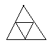
一、填空。
1、 中有（ ）个三角形。
2、一个数加5后是8，这个数是（ ）。
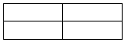
3、 中有（ ）个长方形。
4、有两个相等的数，它们的和是6，则这两个数是（ ）和（ ）。

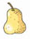
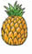

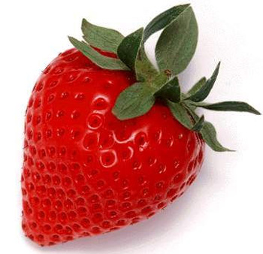
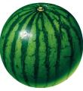
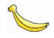
5、

(1)一共有 ( )种水果。
(2)从左数， 在第 ( )；从右数， 在第 ( )。
(3) 前面有( )种水果，后面有( )种水果。
二、判断。（对的打“√”错的打“×”）
1、粉笔盒、冰箱都是长方体。 （ ）
2、足球、皮球都是球体。 （ ）
3、19后面只有一个数，那就是20. （ ）
4、在1～7之间有6个数。 （ ）
5、正方体的6个面都是正方形。 （ ）
三、1、从前往后数，小红排在第9位，从后往前数，小红排在第1位，请问这一排一共有多少位小朋友？

2、从前往后数，小红排在第5位，从后往前数，小红排在第8位，请问这一排一共有多少位小朋友？

小学一年级数学上册易错题加强2
一、填空。
1、 1的前面是（ ），8的后面是（ ），19的后面是（ ），10的前面是（ ）。
2、 1个十和5个一组成（ ）。 2个十是（ ）。
3个1和1个十是（ ）。 19里面有（ ）个十和（ ）个1。
20里面有（ ）个十。
3、个位是5，十位是1的数是（ ）。十位是2，个位是0的数是（ ）。
个位是1，十位上的数字比个位上的数字大1的数是（ ）。
十位是1，个位上的数字比十位上的数字大5的数是（ ）。
4、从右边起第一位是（ ），第二位是（ ）。
有1个十在十位写（ ），有2个十在十位写（ ），有几个一在个位写（ ）。
5、右边起，第一位是4，第二位是1，这个数是（ ）。
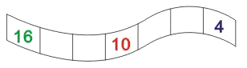
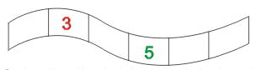
6、

二、我会做。
- 从前往后数，小红排在第8位，从后往前数，小红排在第3位，请问这一排一共有多少位小朋友？

- 从前往后数，小红排在第6位，从后往前数，小红排在第2位，请问这一排一共有多少位小朋友？
小学一年级数学上册易错题加强3
一、填一填。
1、在1、0、3、4、2、5、10、8、7、6这些数中，一共有（ ）个数，最大的数是（ ），最小的数是（ ），比7大的数有（ ），
比3小的数有（ ），从右数第6个数是（ ）。
2、写出7后面连续的6个数（ ）、（ ）、（ ）、（ ）、（ ）、（ ）。
3、16中的“6”在（ ）位上，表示（ ）个（ ）。
4、写出下面各数
十六（ ） 十一（ ） 十九（ ） 十四（ ）
十七（ ） 二十（ ） 十二（ ） 十八（ ）
5、从14数起，第6个数是（ ）。
6、与14相邻的两个数是（ ）和（ ）。
7、① 比7大而又比11小的数有（ ），共（ ）个。
② 1个十和5个一合起来是（ ），再去掉5就是（ ）。
③ 16在（ ）和（ ）中间，19的前面是（ ），11的后面是（ ）。
二、做一做：
从前往后数，小红排在第7位，从后往前数，小红排在第5位，请问这一排一共有多少位小朋友？

